Ігровий метод прийняття рішень з Q-навчанням
П.О. Кравець, krpo@i.ua
Національний університет „Львівська політехніка”

Метою роботи є побудова ігрового методу вибору варіантів рішень в умовах невизначеності на основі марківського Q-навчання [1].
Стохастична гра задається кортежем 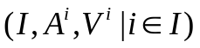, де – множина гравців, 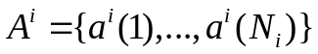 – множина дискретних дій (чисті стратегії) -го гравця, 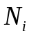 – кількість стратегій -го гравця, 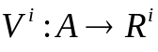 – функція винагороди -го гравця, 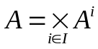 – множина комбінованих дій гравців, 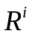 – множина значень виграшів -го гравця.
У моменти часу 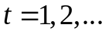 кожен гравець незалежно від інших вибирає чисті стратегії 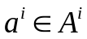 і після реалізації комбінованого варіанту 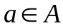 отримує випадкові виграші 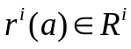 з апріорі невідомими стохастичними характеристиками.
Вибір чистих стратегій здійснюється на основі випадкового розподілу, побудованому на змішаній стратегії 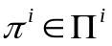:
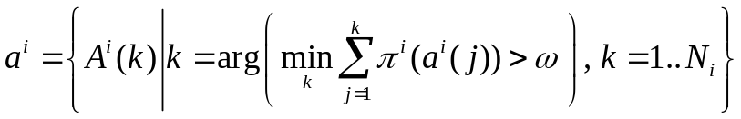 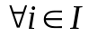,
де 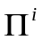 – -вимірний одиничний симплекс, 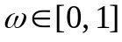 – дійсне випадкове число з рівномірним розподілом.
Метою кожного гравця є максимізація його функції середніх виграшів за рахунок формування ефективної стратегії 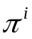:
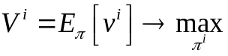 , (1)
де 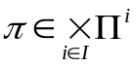 – колективна стратегія гравців, 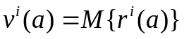 – математичне сподівання випадкових виграшів 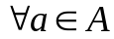 .
Векторна оптимізація (1) забезпечує компромісні розв’язки, які задовольняють одну із умов колективної оптимальності, наприклад, рівновагу за Нешем [2].
Виконання умови (1) забезпечується навчанням гравців, яке полягає у динамічній перебудові змішаних стратегій:
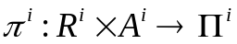 .
Відомі методи розв’язування стохастичної гри в умовах невизначеності базуються на рекурентних перетвореннях векторів змішаних стратегій [2]:
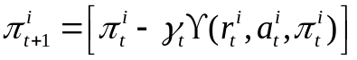, (2)
де квадратні дужки позначають операцію проектування на одиничний симплекс, 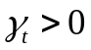 – монотонно спадна послідовність додатних величин, 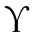 – вектор, що визначає усереднений напрямок на оптимальний розв’язок.
На відміну від (2), у цій роботі розглядається самонавчальний метод формування характеристичних -функцій
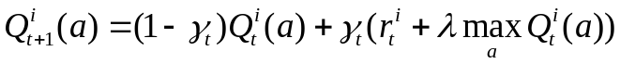 (3)
для визначення змішаних стратегій гри на основі розподілу Больцмана:
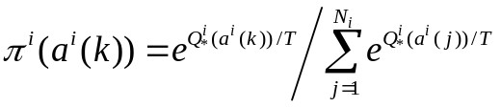, 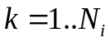, (4)
де 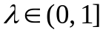 – параметр дисконтування виграшів, 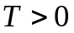 – температурний коефіцієнт, 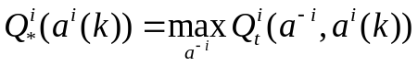, 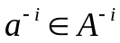, 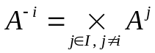.
У результаті комп’ютерного моделювання встановлено, що ігровий метод Q-навчання (3), (4) в умовах невизначеності функцій виграшів забезпечує близький до 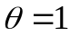 порядок швидкості збіжності 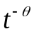 для 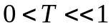.

- Hu J. Nash Q-Learning for General-Sum Stochastic Games / J. Hu, M. P. Wellman // Journal of Machine Learning Research, no. 4, pp. 1039-1069, 2003.
- Назин А.В. Адаптивный выбор вариантов: Рекуррентные алгоритмы / А.В. Назин, А.С. Позняк. – М.: Наука, 1986. – 288 с.

